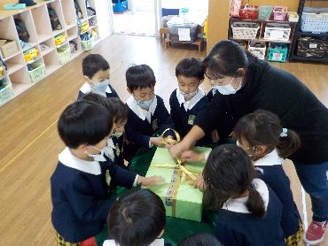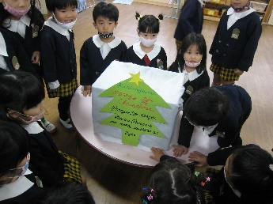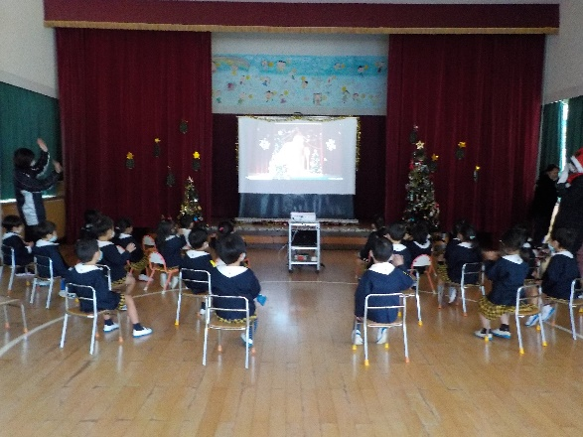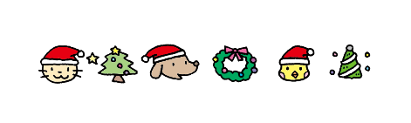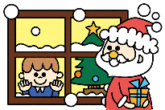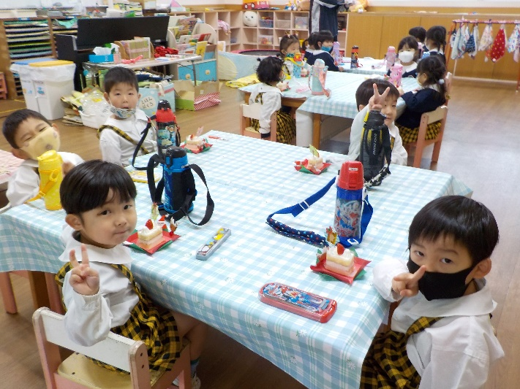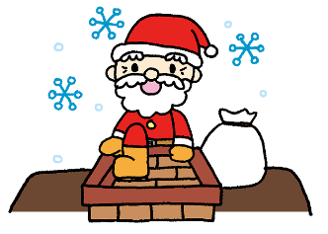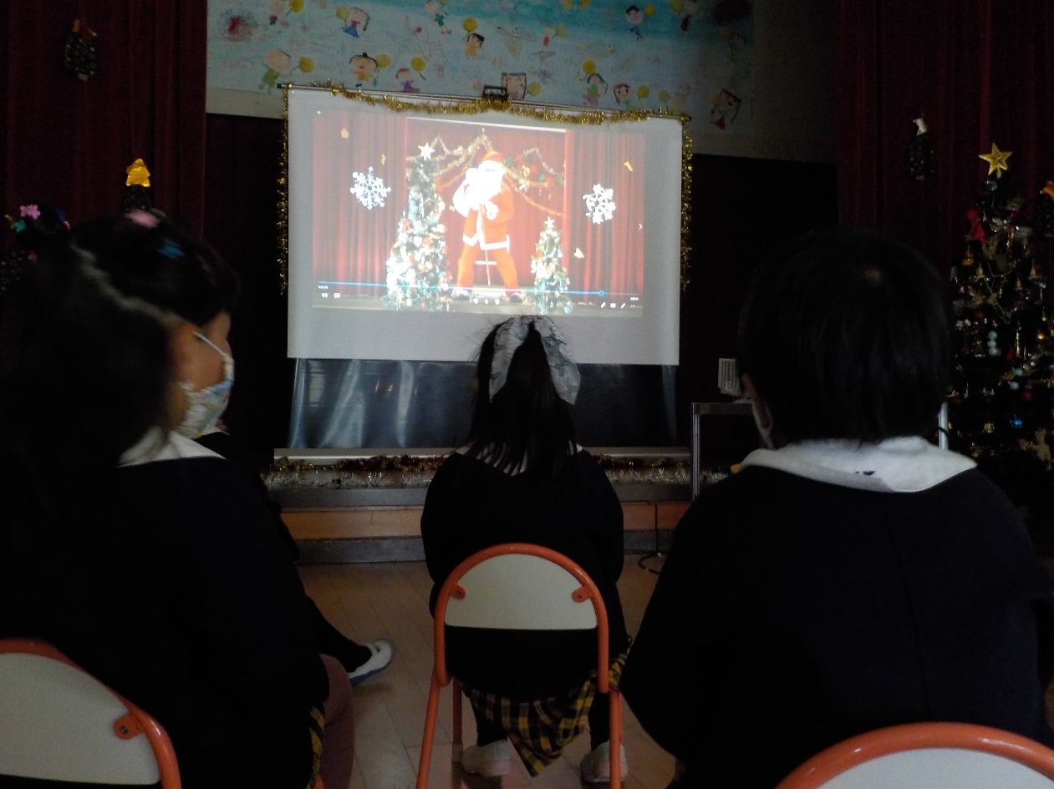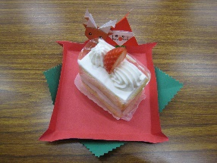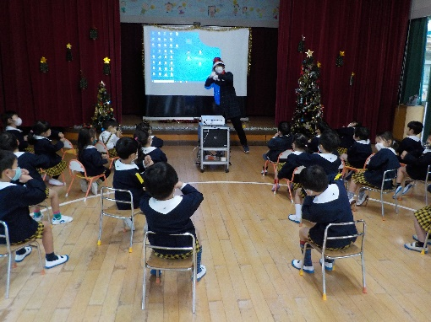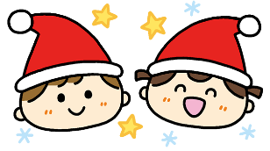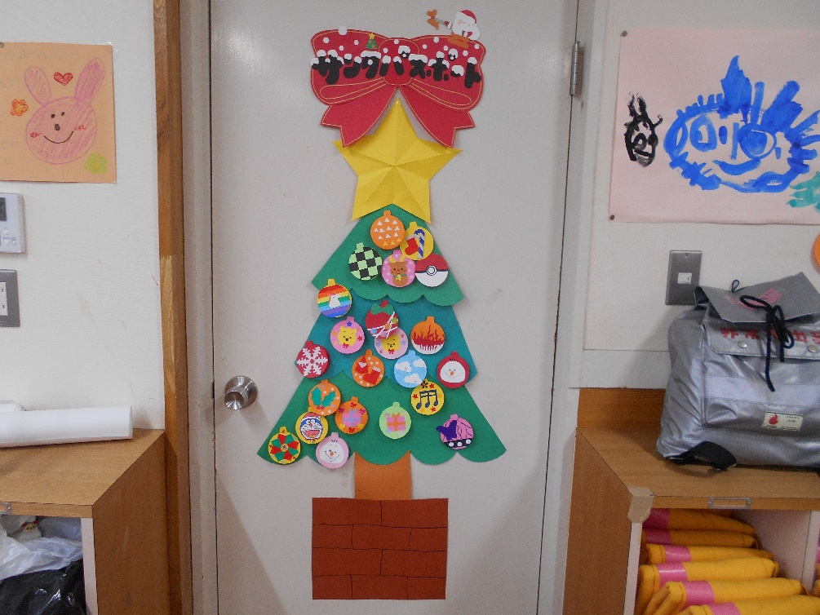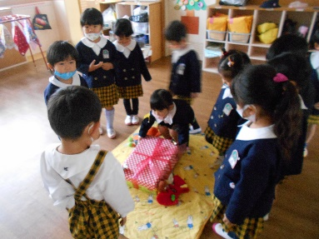

　集会後、みんなでサンタさんにもらったプレゼントを探したり、イチゴのショートケーキを食べたりしました。

　あわてんぼうのサンタクロースが１日早く、間違えて幼稚園にきてしまい子どもたちは会えませんでしたが、ビデオレターとプレゼントを残してくれました。

サンタさんありがとう！

メリークリスマス！！

みんなで手遊びをしよう！

クリスマスバージョンだよ。

サンタクロースに

なったよ！

　今年度は、新型コロナウイルス感染症予防のためクリスマス会を短縮し、ソーシャルディスタンスを保って行いました。

１２月２４日（木）

　クリスマスの由来についてクラスのみんなで話したり、ふるふるコパンのお母さんたちからもらったサンタパスポートを楽しんだりしました。

　今年は、感染症予防のため短縮して会を楽しみましたが、子どもたちの嬉しそうな笑顔が見られてよかったです。

いいことたくさん

できたよ！

プレゼントがあるよ！

お楽しみ会（クリスマス会）